**ESCUELA NORMAL DE EDUCACIÓN PREESCOLAR**

**Licenciatura en Educación preescolar**

**Ciclo escolar 2022 – 2023**



**​Estrategias para el desarrollo socioemocional**

**Nombre del docente:**

Marlene Muzquiz Flores

**Nombre de la alumna:**

Gabriela Haydeé Alcalá Ramírez

**Número de lista:** 1 **Grupo:** 2º C

EVIDENCIA DE UNIDAD 3

UNIDAD 3: ESTRATEGIAS PARA EL DESARROLLO SOCIOEMOCIONAL EN PREESCOLAR

**Competencias del curso:**

* Detecta los procesos de aprendizaje de sus alumnos para favorecer su desarrollo cognitivo y socioemocional.
* Plantea las necesidades formativas de los alumnos de acuerdo con sus procesos de desarrollo y de aprendizaje, con base en los nuevos enfoques pedagógicos.
* Aplica el plan y programas de estudio para alcanzar los propósitos educativos y contribuir al pleno desenvolvimiento de las capacidades de sus alumnos.
* • Incorpora los recursos y medios didácticos idóneos para favorecer el aprendizaje de acuerdo con el conocimiento de los procesos de desarrollo cognitivo y socioemocional de los alumnos.
* Emplea la evaluación para intervenir en los diferentes ámbitos y momentos de la tarea educativa para mejorar los aprendizajes de sus alumnos.

Saltillo, Coahuila, a 22 de Junio del 2022

*Secuencia Didáctica*

*Nombre de la secuencia didáctica: “Ayudémonos a llegar lejos”*

|  |  |  |
| --- | --- | --- |
| **Campo de formación académica**  Educación Socioemocional | Organizador Curricular 1 | Aprendizaje esperado |
| Empatía | Reconoce cuando alguien necesita ayuda y la proporciona |
| Organizador curricular 2 |
| Sensibilidad y apoyo hacia otros |
| Tercer grado | | |

|  |  |  |  |  |  |
| --- | --- | --- | --- | --- | --- |
| *Momentos* | *Actividades, Organización y consigna* | *Recursos* | *Día* | *Organización* | *Espacio* |
| *INICIO* | Platica acerca de lo que es ayudar y menciona diversas situaciones en las que se requiera ayuda  **Tiempo:** 5 minutos | *Cuento*  *Laberinto* | *Lunes 22 de mayo del 2023* | *Equipo / Grupal* | *Salón de clases* |
| *DESARROLLO* | Escucha con atención el cuento “Hace frío” y responde cuestionamientos referentes al mismo  **Tiempo:** 20 minutos |
| *CIERRE* | Colabora metiendo las pelotas en cada orificio con ayuda de sus compañeros  ¿Es importante ayudar? ¿Cómo te sientes cuando ayudas a otras personas?  **Tiempo:** 10 minutos |

AJUSTES RAZONABLES

* Realiza el laberinto también de forma individual
* Cambio de equipo para tener convivencia con otros compañeros

EVALUACIÓN

1. Nunca 2. Casi nunca 3. En ocasiones 4. Casi siempre 5. Siempre

|  |  |  |  |  |  |  |  |  |  |  |
| --- | --- | --- | --- | --- | --- | --- | --- | --- | --- | --- |
|  | Reconoce cuando alguien solicita ayuda | | | | | Proporciona ayuda a sus compañeros | | | | |
| Sujetos | 1 | 2 | 3 | 4 | 5 | 1 | 2 | 3 | 4 | 5 |
| Tania Victoria |  |  |  |  |  |  |  |  |  |  |
| Max Reynaldo |  |  |  |  |  |  |  |  |  |  |
| Abigail |  |  |  |  |  |  |  |  |  |  |
| Eduardo Alejandro |  |  |  |  |  |  |  |  |  |  |
| Andrea |  |  |  |  |  |  |  |  |  |  |
| Arlett Sarahi |  |  |  |  |  |  |  |  |  |  |
| Franco |  |  |  |  |  |  |  |  |  |  |
| Renata |  |  |  |  |  |  |  |  |  |  |
| Audrey Katherine |  |  |  |  |  |  |  |  |  |  |
| Ana Guadalupe |  |  |  |  |  |  |  |  |  |  |
| André |  |  |  |  |  |  |  |  |  |  |
| Michel Alejandro |  |  |  |  |  |  |  |  |  |  |
| Rodrigo Javier |  |  |  |  |  |  |  |  |  |  |
| Diego Noel |  |  |  |  |  |  |  |  |  |  |
| Emma Danae |  |  |  |  |  |  |  |  |  |  |
| Ainhoa Paulina |  |  |  |  |  |  |  |  |  |  |
| Lina Isabel |  |  |  |  |  |  |  |  |  |  |
| Regina Sofia |  |  |  |  |  |  |  |  |  |  |
| Luis Eduardo |  |  |  |  |  |  |  |  |  |  |
| Ana Paulina |  |  |  |  |  |  |  |  |  |  |
| Nathalia Isabel |  |  |  |  |  |  |  |  |  |  |
| Liza |  |  |  |  |  |  |  |  |  |  |
| María Fernanda |  |  |  |  |  |  |  |  |  |  |
| William Osvaldo |  |  |  |  |  |  |  |  |  |  |
| Mabel |  |  |  |  |  |  |  |  |  |  |

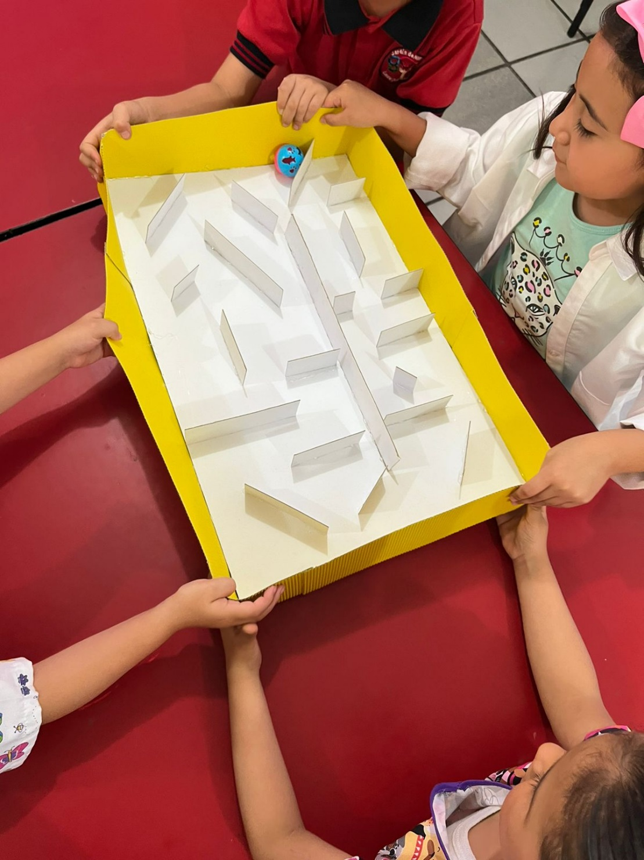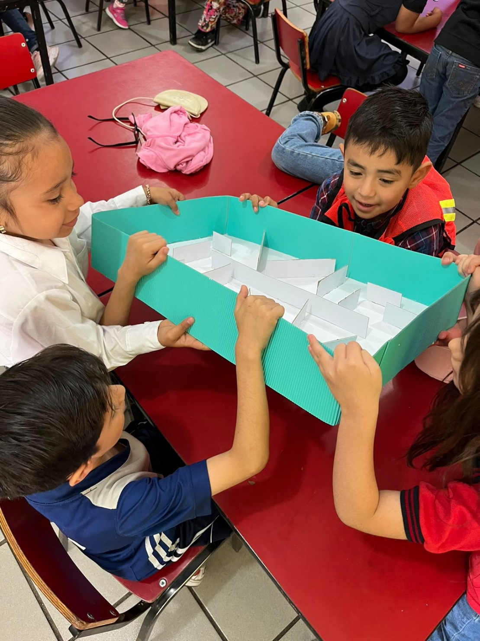

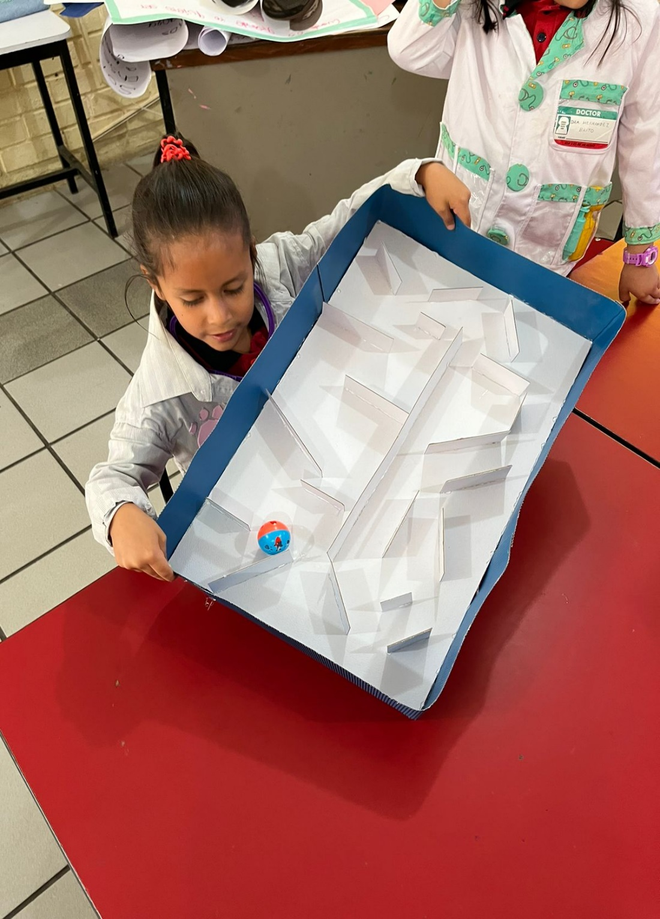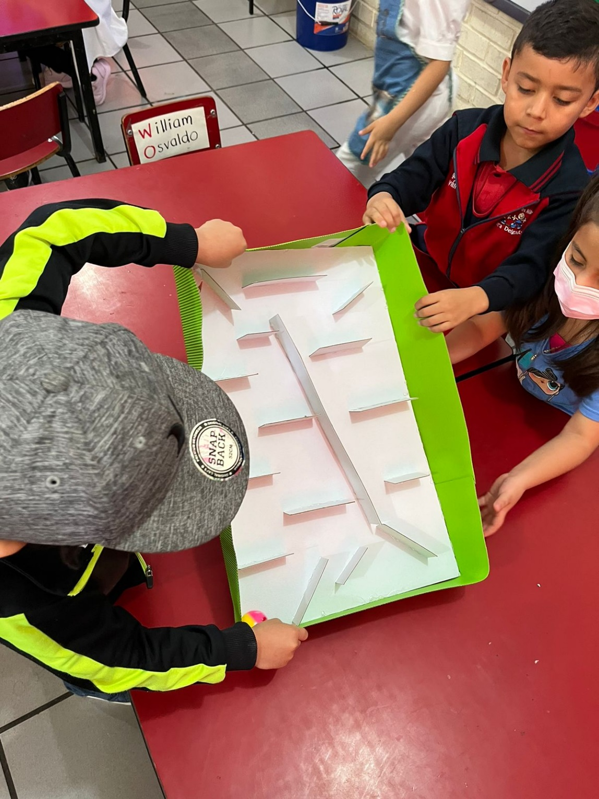

**Rúbrica**

**Planeación didáctica para el Estudio de caso**

|  |  |  |  |  |  |
| --- | --- | --- | --- | --- | --- |
| **Indicador** | **Pre formal** | **Receptivo** | **Resolutivo** | **Autónomo** | **Estratégico** |
| **Conocimientos** | | | | | |
| Utiliza una estrategia socioemocional congruente con el enfoque analizado en la unidad I. |  |  |  |  |  |
| Usa criterios psicológicos de las áreas cognitivas y pedagógicas de los planes y programas vigentes y las sociales |  |  |  |  |  |
| **Habilidades** | | | | | |
| Utiliza las tecnologías de la información y la comunicación en la elaboración de su planeación. |  |  |  |  |  |
| Utiliza las tecnologías de la información y la comunicación en la selección de su estrategia. |  |  |  |  |  |
| Redacta según las reglas gramaticales y ortográficas. |  |  |  |  |  |
| La estrategia elegida es transversal a toda la planeación. |  |  |  |  |  |